# Dependencias:

Ninguna

# Acceso:

Presionar el botón editar Información

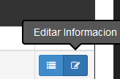

Desde la pantalla editar Equipo Telemetría, la pestaña Alarma General

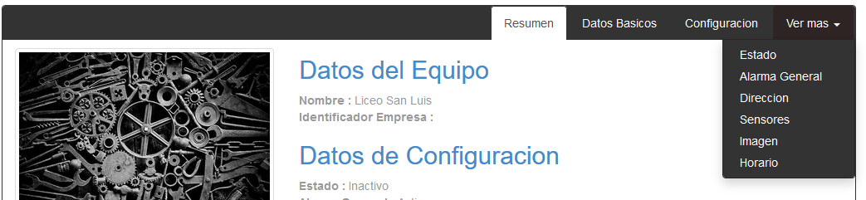

# Uso:

Dentro de la pantalla nos dará la opción de activar o desactivar, por defecto esta activa, la opción de alarma general permite la administración de todas las alarmas generadas por el sistema, si esta opción esta inactiva el sistema dejara de enviar correos de alerta a todos los usuarios permitidos.

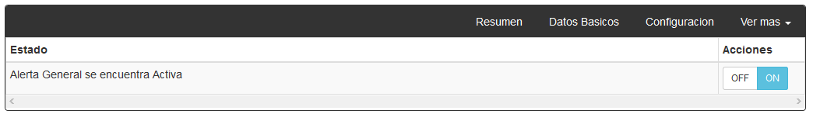

# Precauciones:

Ninguna